程序设计基础实训手册
西安电子科技大学软件学院

2016年3月

说 明
在完成了计算机导论2（C程序设计）课程的学习和上机实验后，需要进行一个程序设计实践训练，以巩固和提高同学们的程序设计能力。
每位同学至少需独立完成本手册所给出的题目总量的70%。实训课程结束后，需提交一份纸质版实验总结报告和所有选择题目的上机源码。
将所有选择题目的上机源码打包到一个文件夹中，文件夹以 ”学号_姓名” 命名。所有上机源码，我们会用软件进行代码重复率的检查，如果发现雷同代码，相关学生课程分数减半。
实验总结报告需包括所有选择的大于题目总量70%的题目，报告按照如下格式要求完成，（以第1题为例）：
题目：1
实验思路：
简要的描述针对这个题目的编程思路，如根据题目定义了那些变量、函数，函数中包含什么样的算法或计算方法等等。
程序流程图：
允许使用相关画图工具，也允许手画。
目录
程序设计基础实训手册 1
说 明 2
题目1 勾股定理 3
题目2 冰箱温度 3
题目3 分段函数 3
题目4 N的平方根 3
题目5 计算个人所得税额 4
题目6 算式求解 4
题目7 自由落体的球 4
题目8 素性判定 4
题目9 可逆素数 5
题目10 厄拉多赛筛法求素数 5
题目11 对称数 5
题目12 计算cosx 5
题目13 分鱼 5
题目14 爱因斯坦数学题 5
题目15 阶乘 6
题目16 排序 6
题目17 素数排序 6
题目18 多项式 6
题目19 杨辉三角形 7
题目20 魔方阵 7
题目21 字符串处理-1 7
题目22 字符串处理-2 7
题目23 校验和 8
题目24 删除子串 8
题目25 求公共前缀 8
题目26 URL 8
题目27 Morse电码 8
题目28 复数运算 9
题目29 文件操作-1 9
题目30 文件操作-2 9
题目31 文件操作-3 9
题目32 文件操作-4 10
题目33 日期有关-1 10
题目34 日期有关-2 10
题目35 输出日历 10
题目36 再次输出日历 10
题目37 约瑟夫问题 11
题目38 汉诺塔 11
题目39 哥德巴赫猜想 12
题目40 怒刷GPA 12
题目41 走楼梯 13
题目42 n皇后问题 13
题目43 按钮阵列 13
题目44 快乐的牛奶商 14
题目45 计算密码 14
题目46 Franky的游戏 15
题目47 炸金花 15
题目48 Game of Life 16
附录A 常用标准库函数原型 17

题目1 勾股定理
勾股定理指出：直角三角形两条直角边的平方和等于斜边的平方。例如，如果一个直角三角形的两条直角边长分别为3和4，那么斜边长必定为5。整数3、4、5一起构成了一个勾股三元组，这样的三元组有无数个。给定两个正整数m和n，m>n，一个勾股三元组可以由下列公式产生：
side1 = m²-n²
side2 = 2mn
hypotenuse = m²+n²
当m=2，n=1时，根据公式就产生了三元组（side1=3，side2=4，hypotenuse=5）。编写一个程序，将m、n的值作为输入，并通过上面的公式将产生的勾股三元组的值显示出来。

题目2 冰箱温度
编写一个程序，输入断电后所经过的时间（小时），预测冰箱内的温度（℃）。假设该温度（T）由下式给出：
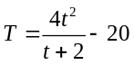
其中t为断电后经过的时间。程序应提示用户输入该时间，以整数小时和分钟表示。需要注意的是，经历时间应该转化为小时。例如，如果用户输入2 30（2小时30分钟），那么就要将其转化为2.5小时。

题目3 分段函数
请编写程序完成下面的计算要求。注：若x的值不在区间[0,50)，则提示输入错误。
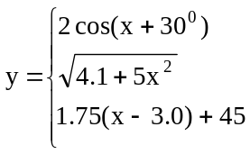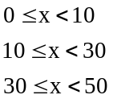

题目4 N的平方根
数N的平方根可通过下式的迭代运算来近似计算：
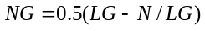
式中NG表示下一次的猜测值，LG表示上一次猜测值。编写一个函数利用上述方法计算平方根。
第一次猜测值就是LG的初始值，程序利用公式计算NG。检测NG和LG的差值，看这两次猜测值是否几乎相等。如果是，NG就作为平方根；否则，用新的猜测值NG更新上次的猜测LG，重复上述过程（再计算新的NG、检测NG和LG的差，等等）。循环一直进行，直到NG与LG之差小于0.005。第一次猜测值为1.0。
编写main函数，调用你所编写的求平方根函数，用下面的数据测试：4、120.5、88、36.01、10 000、0.25。

题目5 计算个人所得税额
编写一个程序，输入为某人的月工资，输出为其每月应缴纳的个人所得税额。要求定义一个函数，接收一个表示月工资的数，返回对应的个人所得税额。
针对工资薪金收入的个人所得税计算公式为：
个人所得税额=应纳税所得额×税率 - 速算扣除数
其中，应纳税所得额 =月工资 - 三险一金 - 起征点
三险一金为月工资的19%，起征点为3500元
税率和速算扣除数分别与不同的应纳税所得额对应，如下表所示：
级数 | 全月应纳税所得额 | 税率(%) | 速算扣除数（元）
1 | 不超过1,500元 | 3 | 0
2 | 超过1,500元至4,500元的部分 | 10 | 105
3 | 超过4,500元至9,000元的部分 | 20 | 555
4 | 超过9,000元至35,000元的部分 | 25 | 1005
5 | 超过35,000元至55,000元的部分 | 30 | 2755
6 | 超过55,000元至80,000元的部分 | 35 | 5505
7 | 超过80,000元的部分 | 45 | 13505
例如，某人月工资8000元，按规定19%缴纳三险一金，那么：
其应纳税所得额=8000 - 8000×19% - 3500=2980元，对应税率和速算扣除数分别为10%和105元，因此，其个人所得税额为2980×10%-105=193元。

题目6 算式求解
若有下述计算关系，试编写程序求十进制数字A、B、C、D的值。
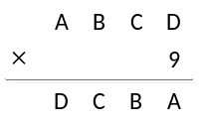

题目7 自由落体的球
设一球从100m高度自由落下，每次落地后反跳回原来高度的一半，再落下。求它在第10次落地时，共经过多少米？第10次反弹的高度是多少？该球经过多少次反弹后停止运动，此时该球的运动路程是多少（精确至小数点后第6位数字）？

题目8 素性判定
编写一个程序，判断输入的一个整数是否为素数。

题目9 可逆素数
编写一个程序，求四位的可逆素数。可逆素数指：将一个素数的各位数字的顺序倒过来所构成的反序数也是素数。

题目10 厄拉多赛筛法求素数
大约在公元前250年，古希腊数学家厄拉多赛(Eratosthenes)提出一个造出不超过N的素数构造法，称为厄拉多赛筛法。它基于这样一个简单的性质：如果n≤N，且n是合数，则n必为一个不大于N的平方根的素数所整除。
基本方法如下：先列出从2~N的全体自然数，其中，2 是素数，在该数列中将2及其倍数去掉；接下来数列中最小的3是素数，再将数列中的3及其倍数去掉；接下来数列中最小的5是素数，…，重复该过程，直到数列为空。每次从数列中取出的最小数构成不超过N的全体素数。

题目11 对称数
将一个数的数码倒过来所得到的新数叫做原数的反序数，如果一个数等于它的反序数，则称它为对称数。例如，12321、3、151、44、6776等都是对称数。
编写一个函数f，判断十进制正整数k是否是对称数。
要求：在main函数中输入一个正整数k并调用该函数f，若k是对称数，再判断k的二进制形式是否也是对称数。若k及其二进制都是对称数，则输出k的十进制值及二进制值。

题目12 计算cosx
编制程序，利用下式计算ucosx的近似值，直到最后一项的绝对值小于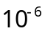。
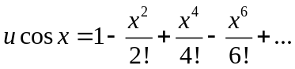

题目13 分鱼
A、B、C、D、E五人在某天夜里合伙去捕鱼，到第二天凌晨时都疲惫不堪，于是各自找地方去睡觉。日上三竿，A第一个醒来，他将鱼分为五份，把多余的一条鱼扔掉，拿走自己的一份；B第二个醒来，也将鱼分为五份，把多余的一条鱼扔掉，拿走自己的一份；C、D、E依次醒来，也按同样的方法拿鱼。试编程计算他们至少捕了多少条鱼。

题目14 爱因斯坦数学题
有一条长阶梯，若每步跨2阶，则最后剩余1阶，若每步跨3阶，则最后剩2阶，若每步跨5阶，则最后剩4阶，若每步跨6阶则最后剩5阶，若每步跨7阶，最后才正好一阶不剩。请问，这条阶梯共有多少阶?

题目15 阶乘
请编写程序计算n！并输出，要求输入n的值且应满足n<=1000。

题目16 排序
下面是的函数BubbleSort实现冒泡排序法，SelectSort实现简单选择排序法，用随机函数产生1000个整数（或浮点数），请分别采用这两种方法对该组整数（或浮点数）进行排序，按照从小到大的顺序输出这些数据，并输出在排序过程中这些数据间的比较次数。
void BubbleSort(int a[], int n)  {  int i,j,swaptag=1;  int temp;  for(i = 0; swaptag && i<n-1; i++)  {  swaptag = 0;  for(j = 0; j<n-i-1; j++)  if (a[j] > a[j+1])  {  swaptag = 1;  temp = a[j];  a[j] = a[j+1];  a[j+1] = temp;  }  }  } | void SelectSort(int a[], int n)  {  int i,j,t;  int temp;  for(i = 0; i<n-1; i++)  {  t = i;  for(j = i+1;j<n; j++)  if (a[j] < a[t]) { t = j; }  if (t!=i)  {  temp = a[i];  a[i] = a[t];  a[t] = temp;  }  }  }

题目17 素数排序
编写一个程序，从键盘输入n个非零整数（n>0），找出这n个数中所有的素数，并按照从小到大的次序依次输出这些素数。

题目18 多项式
一元多项式的一般形式如下：
A(x) = p₀+p₁x+p₂x²+ … +p_{i}x^{i}+ … + p_{n}x^{n}
请编写一个程序，将输入的两个一元多项式相加（提示：对于多项式的每一项，输入其系数和指数），最输出和多项式。可以用下面的数据进行测试。
（1）
（2）
（3）
（4）
（5）
（6）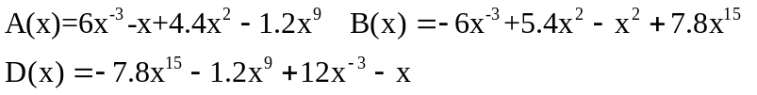

题目19 杨辉三角形
编写一个程序，输入一个正整数n（不超过15），输出n行的杨辉三角形。例如，输入6时的输出如下：
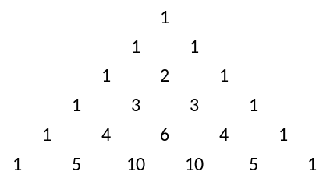

题目20 魔方阵
Dole Rob算法生成奇数阶魔方阵的过程为：从1开始，依次插入各自然数，直到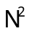为止。选择插入位置原则为：
① 第一个位置在第一行的正中；
② 新位置应当处于最近一个插入位置的右上方，若右上方位置已超出方阵的上边界，则新位置取应选列的最下一个位置；若超出右边界则新位置取应选行的最左一个位置；
③ 若最近一个插入元素为N的整数倍，则选下面一行同列的位置为新位置。

题目21 字符串处理-1
编写程序，对于读入的一个字符串，删除其中所有的空格。例如，将字符串“ xidian university ”中的空格删除后，得到“xidianuniversity”。

题目22 字符串处理-2
编写程序，将一个字符序列中的数字字符拼接成一个整数（串中数字个数不超过9个），输出该整数及其平方根，例如，若输入的字符序列为“aj?3v87.y=:61w!0]#”，则输出387610及622.58。

题目23 校验和
通信信道常常含有噪声，因此设计了很多方法来保证数据的可靠传输，一种成功的方法是利用校验和。消息的校验和首先通过消息中各字符的整数编码的和计算，然后计算该和除以64的余数，并在此结果上加一个空格字符的整数编码。因为这个值在可输出字符范围内，它也被显示成字符。编写程序，接收以一个句点结尾的单行消息，并且显示每条消息的校验和字符。当用户输入只包含一个句点的消息时，要求程序结束。（字符的编码为其在ASCII字符集中的编码）

题目24 删除子串
编写程序，其中包括一个函数，此函数的功能是：对一个长度为N 的字符串从其第K个字符起，删去M个字符，组成长度为N-M的新字符串(其中N、M<=80,K<=N)。例如输入字符串"We are poor students."，利用此函数进行删除"poor"的处理，输出处理后的字符串是"We are students."。

题目25 求公共前缀
编写程序测试一个函数，该函数查找两个单词最长的共同前缀（例如，“global”和“glossary”最长的共同前缀是“glo”，“department”和“depart”最长的共同前缀是“depart”，“glove”和“dove”最长的共同前缀是空字符串）。

题目26 URL
Internet上的可用资源可以用简单字符串来表示，被称为“统一资源定位器”（URL，Uniform / Universal Resource Locator）。URL的标准格式如下：
协议类型://服务器地址(:端口号)/路径/文件名
在应用中，我们常常需要从一条URL中截取远程服务器地址部分（IP地址或域名），以便进一步处理。
请编写程序，输入为URL，输出为远程服务器地址部分。例如，下面是5组输入和输出数据。

输入数据示例： | 输出结果示例：
http://acm.xidian.edu.cn/  http://qinz.maybe.im/  https://www.something.com:8080/p?id=0  ftp://ftp.anything.com/nothing.zip  http://127.0.0.1/a/b/c/d/e | acm.xidian.edu.cn  qinz.maybe.im  www.something.com  ftp.anything.com  127.0.0.1

题目27 Morse电码
编写程序，将字符串“What hath God wrought! ”翻译成 Morse 电码，使用字符‘*’表示点，字符‘-’表示划，每个 Morse 电码占用 7 个字符场宽，每输出一个单词换行，忽略大小写与非英文字母字符。
26个英文字母的 Morse 电码规定如下：
A | •━ | H | • • • • | O | ━ ━ ━ | V | • • • ━
B | ━ • • • | I | • • | P | • ━ ━ • | W | • ━ ━
C | ━ • ━ • | J | • ━ ━ ━ | Q | ━ ━ • ━ | X | ━ • • ━
D | ━ • • | K | ━ • ━ | R | • ━ • | Y | ━ • ━ ━
E | • | L | • ━ • • | S | • • • | Z | ━ ━ • •
F | • • ━ • | M | ━ ━ | T | ━
G | ━ ━ • | N | ━ • | U | • • ━

题目28 复数运算
复数是复变函数论、解析数论、傅里叶分析、分形、流体力学、相对论、量子力学等学科中最基础的对象和工具。设z1=a+bi，z2=c+di是任意两个复数，则复数的四则运算为：
- 相加 z3 = z1 + z2：z3 = a+bi + c+di = (a+c) + (b+d)i
- 相减 z3 = z1 + z2：z3 = a+bi –(c+di)= (a-c) + (b-d)i
- 相乘 z3 = z1 * z2：z3 = (a+bi) * (c+di) = (ac-bd)+(bc+ad)i
- 相除 z3 = z1 / z2：z3 = (a+bi) / (c+di) = 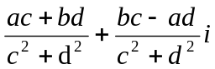
编写一个程序，输入为两个复数的实部和虚部，输出为这两个复数的四则运算结果，要求如下：
（1）用结构体类型描述复数数据；
（2）定义四个函数分别实现复数的四则运算;
（3）实部和虚部为double型，输出时小数点后保留2位。

题目29 文件操作-1
需要长期保存的数据可以文件方式存储在外存上，C语言提供了一组文件操作函数：fopen、fclose、fgets、fputs、fgetc、fputc、fscanf、fprintf、feof等，应了解这些函数的用法并加以应用。
用随机函数产生1000个整数（或浮点数），保存在文件（intfile.dat）中，然后将文件中的数据逐个读出并显示。
（1）用fprintf函数写入数据（注意整数之间需要有分隔符号），所有数据写入后关闭文件；（写入数据时采用相同的场宽，例如，fprintf(fp,“%10d”,a[i]);）
（2）重新打开文件，用fscanf函数逐个读取并显示数据。

题目30 文件操作-2
设文本文件article.txt的内容是一篇英文论文，请编写程序统计该文章的行数和单词数，同时统计每个英文字母出现的次数。

题目31 文件操作-3
编写程序来处理公司员工的每周工作时间卡。设某公司有n名员工，每名员工有3个数据项：工号、每小时工资、周工作小时数，这些数据记录在一个文本文件中，每行一组数据。每名员工的周工作时数超过40小时将被支付1.5倍的工资。总工资的3.625%将作为税款扣除。程序应该输出每位员工的工号和净工资。最后显示工资总额和平均工资。

题目32 文件操作-4
建立一个由n名学生信息组成的文件（studinfo.dat），其中，每个学生都有学号、姓名、性别和三门课程的成绩。
（1）用结构体类型描述学生的基本信息，其中：学号和姓名用字符串表示，其长度定义参照本校的情况，课程名自行定义，成绩采用百分制；
（2）学生信息由键盘输入，先存入结构体变量；
（3）用fwrite函数将结构体变量的值写入文件studinfo.dat；
（4）用fread函数从文件studinfo.dat中读取数据并按一定格式显示在屏幕上（例如，每行显示一个学生信息，各项信息之间要有一定的间隔，所有学生的所有信息对齐显示等）

题目33 日期有关-1
编写程序，对输入的一个合法日期，计算该日在所在年份中是第几天（1月1日是第1天），对于非法日期，则要求重新输入。例如2005.7.12是2005年的第193天。

题目34 日期有关-2
编写程序，对输入的两个合法日期，计算其间隔的天数。例如2015.3.1与2015.3.15间隔14天。

题目35 输出日历
已知2014年1月1日是星期三，编写一个程序，输入2014年的一个月份值，按照要求的格式输出该该月的日历。例如，输入为12时，输出如下。
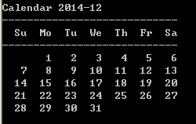

题目36 再次输出日历
已知1900年1月1日是星期一，编写一个程序，输入一个不小于1900的年号，输出该年1月~12月的日历。例如，输入为2012年时，部分输出如下：
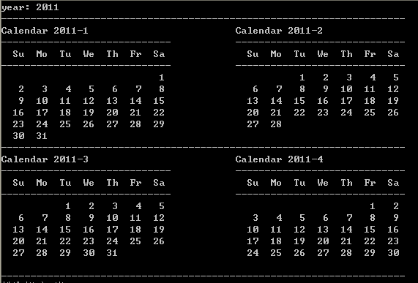

题目37 约瑟夫问题
约瑟夫问题是由公元1世纪时的犹太历史学家（也是军官及辩论家）弗拉维奥·约瑟夫斯提出的，他参加并记录了公园66-70年犹太人反抗罗马的起义。他和他的40个战友被罗马军队包围在洞中。他们在讨论是自杀还是被俘，最终决定自杀，并以抽签的方式决定谁杀掉谁。约瑟夫斯和另外一个人是最后两个留下的人。约瑟夫斯说服了那个人，他们将向罗马军队投降，不再自杀。约瑟夫斯把他的存活归因于运气或天意，他不知道是哪一个。
在计算机编程问题中，类似问题又称为约瑟夫环，即：n个人（编号1~n）围成一圈，从编号为1的人开始，依顺时针方向，从1开始报数，报到m的人退出，再从（退出者之后的）下一个人开始，继续从1开始报数，报到m的人退出，重复上述过程，直到仅剩1人为止（称为胜利者）。
编写一个程序，输入n和m的值，按顺序输出退出者的编号，最后输出胜利者的编号。例如，输入为7和3时，输出为3,6,2,7,5,1,4。

题目38 汉诺塔
传说古代有一个梵塔，塔内有标记为A、B、C的3根柱子和直径不同的64个圆盘，圆盘的中心有孔，柱子可从中穿过，一个和尚正忙于将圆盘在柱子间移动。开始时，所有的64个圆盘按照直径从小到大的次序都摞在A柱上，如下图所示。该和尚的任务是将所有的圆盘从A柱移动到C柱，可以借助于B柱存放圆盘，但是每次只能移动一张圆盘，而且大盘不能压在比它小的圆盘上面。那么，如何移动圆盘才能完成该任务呢？
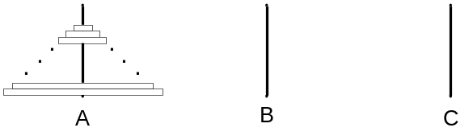
请编写程序，输入为圆盘的个数n，输出为移动圆盘的方式。例如，输入为3时，输出如下所示：
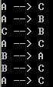

其中，“A -->C”表示将一个圆盘从A柱移到C柱（该圆盘也是A柱最上边的盘），其他类推。

题目39 哥德巴赫猜想
“自然科学的皇后是数学。数学的皇冠是数论。哥德巴赫猜想，则是皇冠上的明珠。”哥德巴赫猜想表述为：任一大于2的偶数都可写成两个质数（素数）之和。下面请编写程序验证对于比较小的偶数其猜想是否成立。
输入为一个偶数M（2<M<=100000），表示要验证的偶数。输出为两个素数A,B（A<=B），表示M=A+B，如果有多种可能，则输出B-A的值最小的那组。
输入数据示例： | 输出结果示例：
6 | 3 3
10 | 5 5
12 | 5 7

题目40 怒刷GPA
众所周知，WM现在清华读博，孰不知他为了保送刷了很久的。
WM大一的时候成绩非常烂，我们学校的成绩满分是10分，每门成绩的得分是0到10中的一个数字，WM大一的时候有N门课，每门课都得了一个不是很理想的分数，大二的时候开始奋发学习，现在告诉你他大一的时候的成绩，请你编程计算他在后面的课程中连续得到多少个10分才能将平均分提高到9.5以上（包括9.5）。
输入数据的第一个整数n表示WM大一已经考过的课程数，之后是他这n门课的成绩，输出为他后面需要得到10分的课程数。
输入数据示例： | 输出结果示例：
2  9 10 | 0
1  8 | 3

题目41 走楼梯
ZYF最喜欢的活动是走楼梯！所以他每次去实验室总会坐电梯随机到一个楼层，然后走楼梯到实验室所在的楼层，并为此得意不已。现在的问题来了，已经知道每两层楼之间的楼梯级数、ZYF坐电梯要到达的楼层、实验室所在楼层，那么ZYF每次得走多少级楼梯才能到达实验室？请编程帮他算一下。
输入数据分两行：第一行为三个整数N, A, B（0 < N≤100, 0 < A, B≤N），表示有N层楼，ZYF坐电梯到的楼层A，实验室所在楼层为B；第二行包括N – 1个整数，其中第i个整数代表从第i层到第i + 1层之间的楼梯级数Si（0 < Si ≤100）。
输入数据示例： | 输出结果示例：
6 1 5  10 10 10 10 10 | 40
6 5 1  10 10 10 10 10 | 40
10 3 7  1 2 3 4 5 6 7 8 9 | 18

题目42 n皇后问题
n皇后问题是高斯提出的一个经典的问题，是指在一个n*n的棋盘上放置n各皇后，每行一个并使其不能相互攻击（同一行、同一列、同一斜行上的两个皇后都会相互攻击），编写程序找出所有的放置方案。
例如，在下面的8×8棋盘格局中，若一个皇后放在第4行、第4列，则图（a）中所有标*的位置都不能再放置其他皇后，图（b）是一种可能的8皇后解决方案。
*
*
*
*
*
*
*
*
*
*
*
Q
*
*
*
*
*
*
*
*
*
*
*
*
*
*
*
*

Q
Q

Q

Q

Q

Q

Q
Q
8皇后棋盘示意图
(a)攻击位置示意图
(b)8皇后的一个放置方案

题目43 按钮阵列
有一个5行6列的按钮阵列，每个按钮有一盏灯，当它被按下，它和它相邻四个(上下左右)的灯状态改变一次(亮->灭 或灭->亮)。现在给出了这个阵列的初始亮灭状态，编程找一种操作让灯全灭。
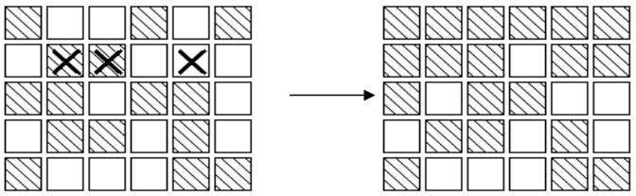

题目44 快乐的牛奶商
牛奶包装是一个如此低利润的生意,所以尽可能低的控制初级产品(牛奶)的价格就十分重要。请帮助快乐的牛奶供应商以尽可能廉价的方式取得他们所需的牛奶。
快乐的牛奶供应商从一些农民那里购买牛奶，每个农民所出售的牛奶价格不一定相同。而且由于每只母牛每天只能生产一定量的牛奶,所以农民每天只有一定量的牛奶可以卖。显然，快乐的牛奶供应商每天从农民那里所能购买的牛奶量,少于或等于农民所能提供的最大牛奶量。
若给出快乐牛奶供应商每日的牛奶需求量,连同每个农民可提供的牛奶量和每加仑的价格,请编程计算快乐的牛奶供应商完成牛奶收购任务应支付的最小费用。（假设每天农民生产的牛奶总量对快乐的牛奶供应商来说是足够的）
输入数据的第一行为两个整数，N 和 M：第一个整数N(0<= N<=2000000)表示牛奶供应商一天需要的牛奶数量，第二个整数M(0<= M<=5000)表示出售牛奶的农民数目。
接下来有M 行，每行两个整数，Pi 和 Ai：Pi(0<= Pi<=1,000) 是农民 i 所出售牛奶的价格，Ai(0 <= Ai <= 2000000)是农民 i 一天能卖给快乐牛奶供应商的牛奶数量。

输入数据示例： | 输出结果示例：
100 5  5 20  9 40  3 10  8 80  6 30 | 630
100 4  6 20  9 40  3 10  8 80 | 710

题目45 计算密码
SHF是一个很神奇的人，他的电脑也采用了一种奇怪的密码验证方式，即一串数字的某个排列。CX是一个密码破解爱好者，当然对于这种密码很有兴趣。现在他知道SHF的初始密码是(1,2,3,...,N)，每次用两个数字A和B来修改密码，也就是把[A,B]位置区间的数字反序，包括A、B位置的数字（位置区间从1开始编号）。例如，现在的密码是(2,1,3,5,4)，密码修改操作的数字是2和5，则修改后的密码为(2,4,5,3,1)。CX已经知道了SHF所有的密码修改操作的序列，但由于操作次数实在太多了，他计算不出最后的密码是什么，现在他请你编程帮他计算出最后的密码。
输入数据的第一行包含两个整数N,M（0<N<=100000, 0<=M<=2000），第一个数字表示初始密码为(1,2,3,...,N)，第二个数字M表示密码修改操作的次数。
接下来有M行，每行有两个整数A,B（0<A<=B<=N），表示进行一次密码修改操作，意义如上所述。
输入数据示例： | 输出结果示例：
5 2  1 3  4 5 | 3 2 1 5 4
5 2  1 4  2 5 | 4 5 1 2 3

题目46 Franky的游戏
Franky是super的人造人，来到了n*m的棋盘世界玩冒险游戏。
n×m的棋盘由n行、每行m个方格组成，左上角的方格坐标是(0,0)，右下角的方格坐标是(n-1,m-1)。
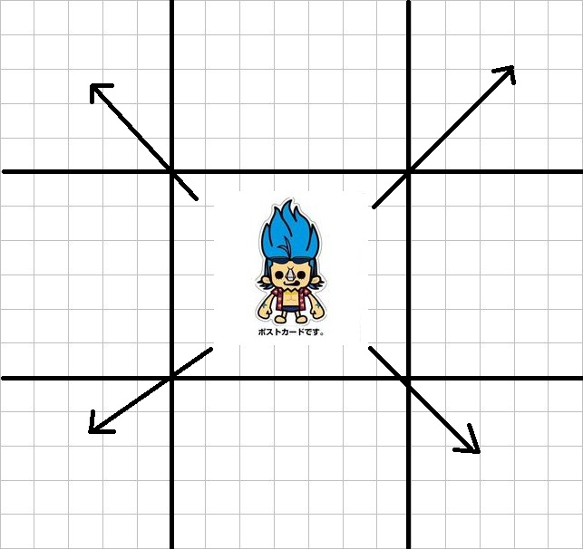
每次游戏时，他可以降落在棋盘的任意点，并以此为起点开始周游棋盘世界，他的移动规则是: 只能以左上(-1,-1)，右上(-1,1)，左下(1,-1)，右下移动(1,1)四个向量移动。
不过这个棋盘世界很特殊：其边界是联通的。例如，在7×9的棋盘中 能从(0,0)移动到(6 ,8)，从(1,0)移动到(0,8)和(2,8) ...等等。更精确地说，当他从(x,y)以向量(Vx,Vy)移动后，他的坐标是
( (x+Vx)%n , (y+Vy)%m )
现在Franky想知道，他最少要玩几次游戏才能遍历完整个棋盘世界，请你编程帮他算一下。
PS：猜一猜，有公式喔！
PS2：只和奇偶性有关喔，推推小数据看。
输入数据为两个整数n和m，输出数据为一个整数，表示他玩游戏的最少次数。
输入数据示例： | 输出结果示例：
2 2 | 2
2 3 | 1

题目47 炸金花
炸金花是一个风靡全球的扑克游戏，不少人因为这个游戏发了家，而更多的人则输得倾家荡产。为了帮助赌徒们戒掉它，现在决定派你去写一个程序，帮助赌徒们更好的认识这个游戏。
炸金花在这里被简化成这样一个情况：每一个人都会得到随机派发的三张牌（每张牌的点数为整数区间[1,9]中的某个数，点数相同的牌最多只有4张），然后比较大小。
比较大小的方式是这样的：
① 豹子：即三张点数一样的牌，若双方都为豹子，则点数大者为大，豹子大于任何其他情况；
② 顺子：即三张点数连续递增的牌，比如（4,5,6），（1,2,3），若双方都是顺子，点数大者为大，顺子大于对子和单张；
③ 对子：即两张点数一样的牌带一张单牌，比如（1,1,4），（2,2,5），若双方都是对子，则成对的牌点数大者为大，如果那一对也一样，则比较单张的大小，对子大于单张；
④ 单张：即三张牌不是上述的三种。单张的比较大小方式是，先比较点数最大的，再比较点数第二大的，再比较点数第三大的。
需要注意的是一个特殊情况，那就是，2,3,5比大部分牌都小，但是比豹子大。
你的任务是，对于对手的给定的一种情况，告诉赌徒，有多少种情况可以赢对方。（4,5,6及5,4,6算一种情况）。
输入数据为三个数字，表示对手摸到的牌，输出一个数字，表示赢的方法数。
输入数据示例： | 输出结果示例：
9 9 9 | 1
7 8 9 | 9

题目48 Game of Life
生命游戏（Game of Life）由John H. Conway发明，用于模拟出生、生存和死亡的遗传法则（参见Scientific American，1970年10月，120页）。在水平和垂直方向上各有25个方块（总共625个方块）的板子上玩这个游戏。每个方块内可以为空，或者包含一个X表示存在一个生物体。每个方块（除了边界上的方块）有8个邻居。下图中的阴影标志了名为X*的生物体的邻居：
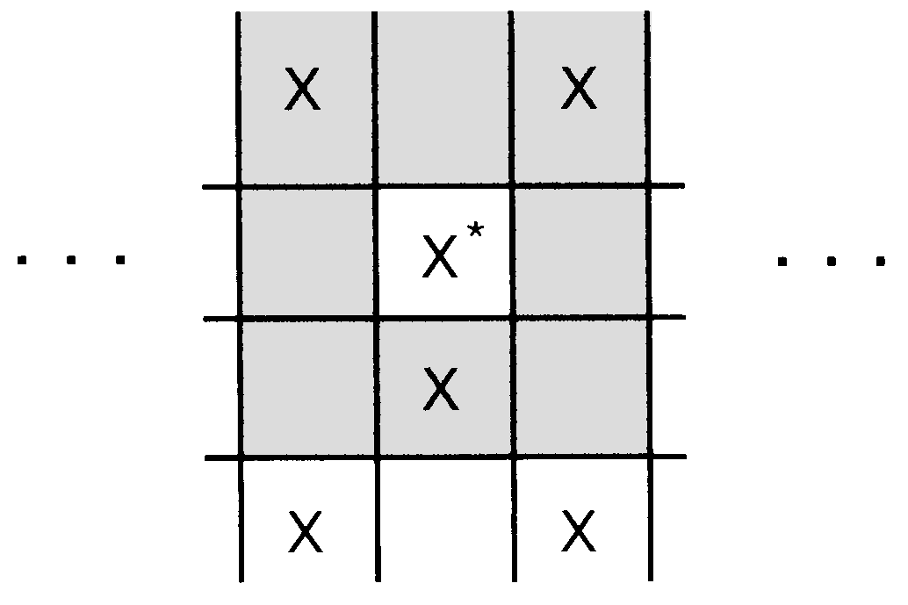
第一代
下一代的生物体根据下面的标准决定：
a. 出生——生物体会在每个恰好拥有3个生物体邻居的空位置出生。
b. 死亡——拥有4个或更多个生物体邻居的生物体会因为过度拥挤而死亡，而生物体邻居数少于两个的生物体会因为孤独而死亡。
c. 生存——拥有2个或3个生物体邻居的生物体会存活到下一代。第二代和第三代的可能样本如下所示：
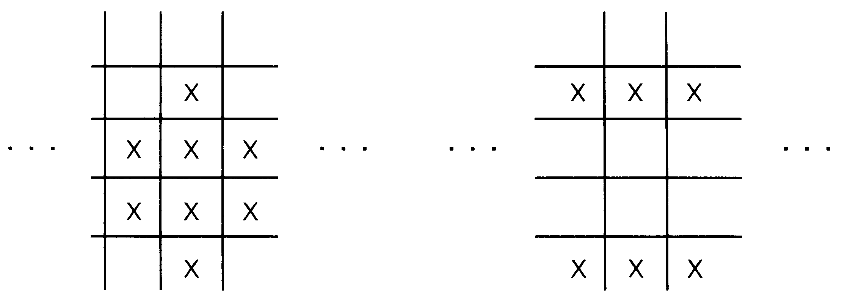
第二代 第三代

将初始的生物体布局作为输入数据。显示原始的游戏数组，在一个新数组中计算下一代生物体，将新数组拷贝到原始的游戏数组中，并重复生物体循环，直到达到希望的后代数。提示：假定游戏数组的边界不繁殖后代，生物体也不能在这里生存或出生，所以不必处理边界方块。

附录A 常用标准库函数原型
C程序中进行文件操作常用的函数原型如下：
#include <stdio.h>
1. FILE *fopen( const char *fname, const char *mode );
The fopen() function opens a file indicated by fname and returns a stream associated with that file. If there is an error, fopen() returns NULL. mode is used to determine how the file will be treated (i.e. for input, output, etc)
Mode | Meaning |  | Mode | Meaning
"r" | Open a text file for reading |  | "r+" | Open a text file for read/write
"w" | Create a text file for writing |  | "w+" | Create a text file for read/write
"a" | Append to a text file |  | "a+" | Open a text file for read/write
"rb" | Open a binary file for reading |  | "rb+" | Open a binary file for read/write
"wb" | Create a binary file for writing |  | "wb+" | Create a binary file for read/write
"ab" | Append to a binary file |  | "ab+" | Open a binary file for read/write

2. int fclose( FILE *stream );
The function fclose() closes the given file stream, deallocating any buffers associated with that stream. fclose() returns 0 upon success, and EOF otherwise.

3. int feof( FILE *stream );
The function feof() returns a nonzero value if the end of the given file stream has been reached.

4. int fgetc( FILE *stream );
The fgetc() function returns the next character from stream, or EOF if the end of file is reached or if there is an error.

5. int fputc( int ch, FILE *stream );
The function fputc() writes the given character ch to the given output stream. The return value is the character, unless there is an error, in which case the return value is EOF.

6. char *fgets( char *str, int num, FILE *stream );
The function fgets() reads up to num - 1 characters from the given file stream and dumps them into str. fgets() will stop when it reaches the end of a line, in which case str will be terminated with a newline. If fgets() reaches num - 1 characters or encounters the EOF, str will be null-terminated. fgets() returns str on success, and NULL on an error.

7. int fputs( const char *str, FILE *stream );
The fputs() function writes an array of characters pointed to by str to the given output stream. The return value is non-negative on success, and EOF on failure.

8. int fprintf( FILE *stream, const char *format, ... );
The fprintf() function sends information (the arguments) according to the specified format to the file indicated by stream. fprintf() works just like printf() as far as the format goes. The return value of fprintf() is the number of characters outputted, or a negative number if an error occurs.

9. int fscanf( FILE *stream, const char *format, ... );
The function fscanf() reads data from the given file stream in a manner exactly like scanf(). The return value of fscanf() is the number of variables that are actually assigned values, or EOF if no assignments could be made.

10. int fread( void *buffer, size_t size, size_t num, FILE *stream );
The function fread() reads num number of objects (where each object is size bytes) and places them into the array pointed to by buffer. The data comes from the given input stream. The return value of the function is the number of things read. You can use feof() or ferror() to figure out if an error occurs.

11. int fwrite( const void *buffer, size_t size, size_t count, FILE *stream );
The fwrite() function writes, from the array buffer, count objects of size size to stream. The return value is the number of objects written.

12. FILE *freopen( const char *fname, const char *mode, FILE *stream );
The freopen() function is used to reassign an existing stream to a different file and mode. After a call to this function, the given file stream will refer to fname with access given by mode. The return value of freopen() is the new stream, or NULL if there is an error.

13. void rewind( FILE *stream );
The function rewind() moves the file position indicator to the beginning of the specified stream, also clearing the error and EOF flags associated with that stream.

14. long ftell( FILE *stream );
The ftell() function returns the current file position for stream, or -1 if an error occurs.

15. int fseek( FILE *stream, long offset, int origin );
The function fseek() sets the file position data for the given stream. The origin value should have one of the following values (defined in stdio.h):
Name | Explanation
SEEK_SET | Seek from the start of the file
SEEK_CUR | Seek from the current location
SEEK_END | Seek from the end of the file
fseek() returns zero upon success, non-zero on failure. You can use fseek() to move beyond a file, but not before the beginning. Using fseek() clears the EOF flag associated with that stream.

16. int fflush( FILE *stream );
If the given file stream is an output stream, then fflush() causes the output buffer to be written to the file. If the given stream is of the input type, then fflush() causes the input buffer to be cleared. fflush() is useful when debugging, if a program segfaults before it has a chance to write output to the screen. Calling fflush( STDOUT ) directly after debugging output will ensure that your output is displayed at the correct time.

#include <stdlib.h>
17 . void srand( unsigned seed );
The function srand() is used to seed the random sequence generated by rand(). For any given seed, rand() will generate a specific "random" sequence over and over again.

18. int rand( void );
The function rand() returns a pseudorandom integer between zero and RAND_MAX.

#include <time.h>
19. time_t time( time_t *time );
The function time() returns the current time, or -1 if there is an error. If the argument 'time' is given, then the current time is stored in 'time'.

20. clock_t clock( void );
The clock() function returns the processor time since the program started, or -1 if that information is unavailable. To convert the return value to seconds, divide it by CLOCKS_PER_SEC. (Note: if your compiler is POSIX compliant, then CLOCKS_PER_SEC is always defined as 1000000.)

